Puteți crea propriile resurse, jocuri și filme la:

http://www.opensign.eu

JOCUL : NIVELURI DE ENERGIE

Categoria de vâsrtă: 7-12 ani

Autor : Média’Pi

Competențe:
- Elevii vor ști să explice impactul consumului de zahăr asupra energiei corpului;
- Elevii vor ști să citească un grafic;
- Elevii vor aloca timpul necesar vizualizării celor 3 răspunsuri pentru a alege răspunsul corect.

Competențe conform curriculum-ului European:
https://eur-lex.europa.eu/legal-content/EN/TXT/?uri=uriserv%3AOJ.C_. 2018.189.01.0001.01.ENG&toc=OJ%3AC%3A2018%3A189%3ATOC

Vocabular specific/ Cuvinte cheie:
- Niveluri de energie

Schița lecției :
După vizionarea filmului tematic « Zahărul» la http://opensign.eu/thematic_topics/56,
copiii vor juca acest joc la http://www.open-sign.eu/multiplechoice/80. Jocul va permite o evaluare a înțelegerii filmului tematic.

Resurse:
Calculator și conexiune la internet

Sugestii pentru utilizarea limbajului mimico-gestual:
Puteți cere jucătorului să redea întrebarea și răspunsurile, reformulându-le în limbajul mimico-gestual românesc. Puteți cere jucătorului să justifice alegerea sa.

- GAME: Niveluri de energie http://www.open-sign.eu/multiplechoice/80
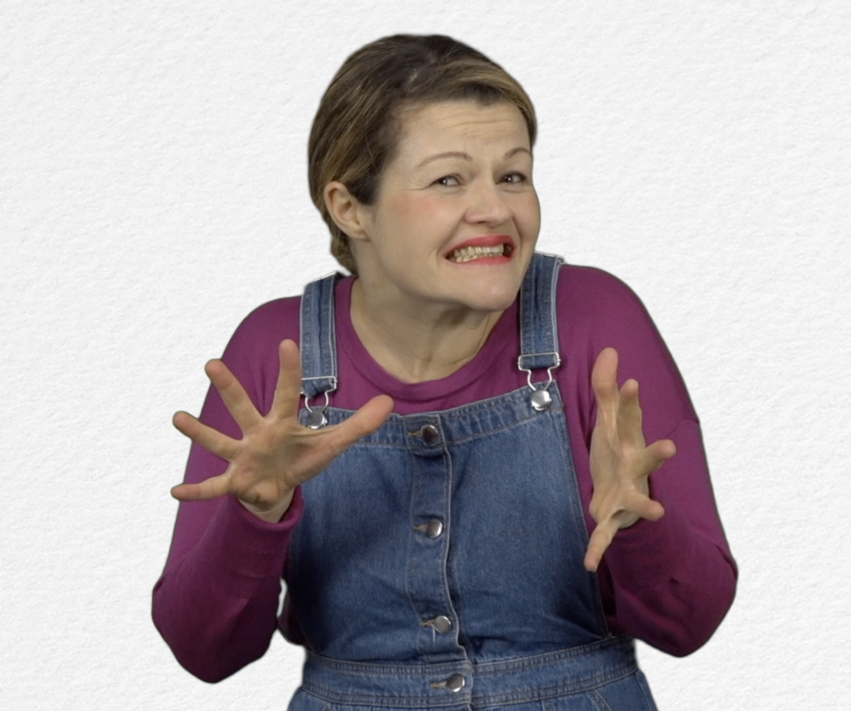
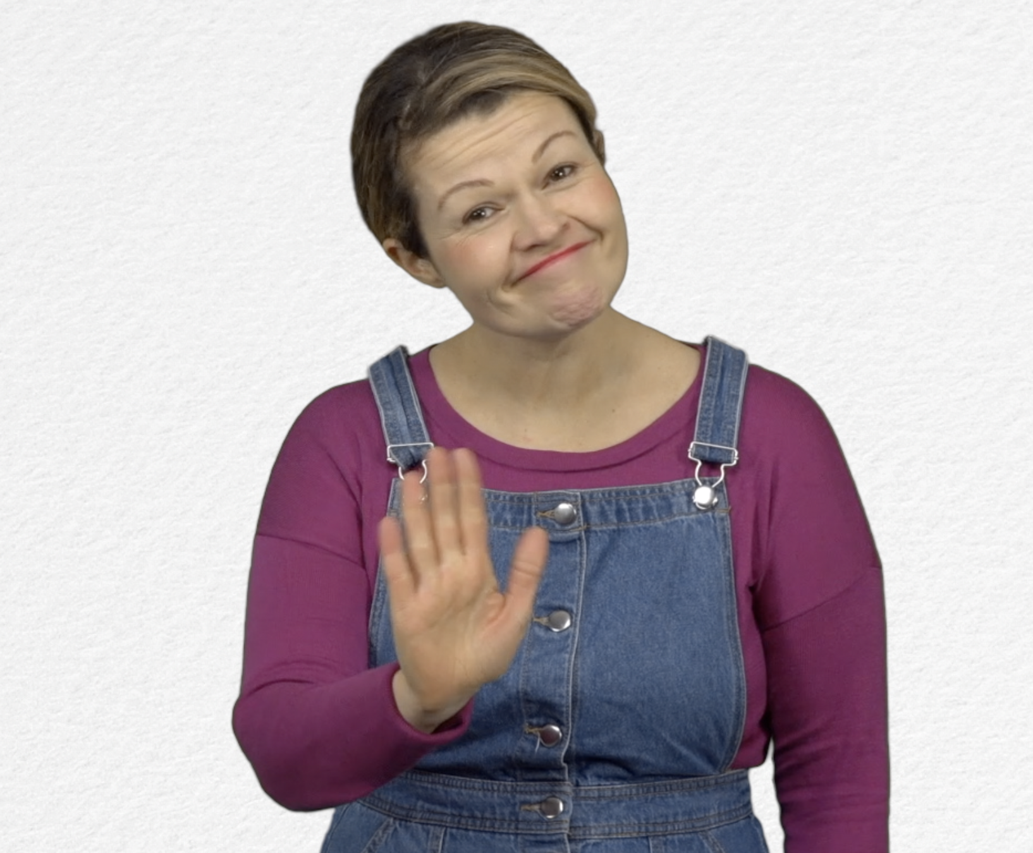
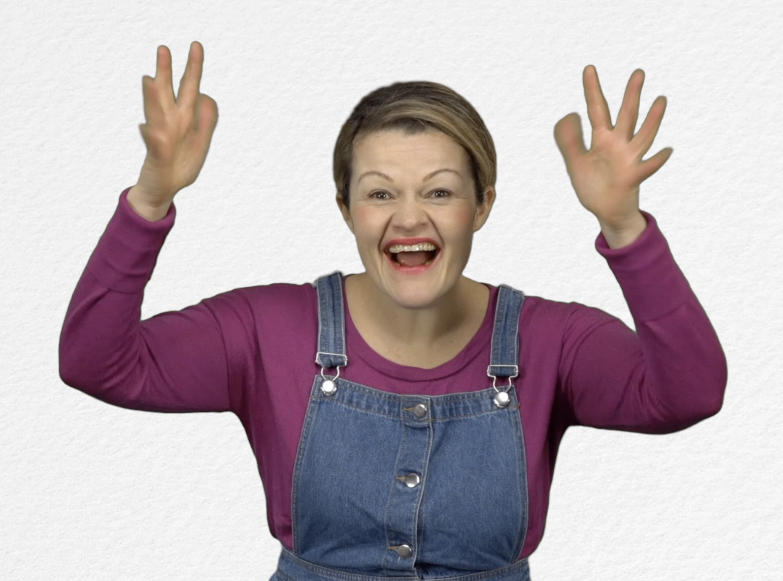

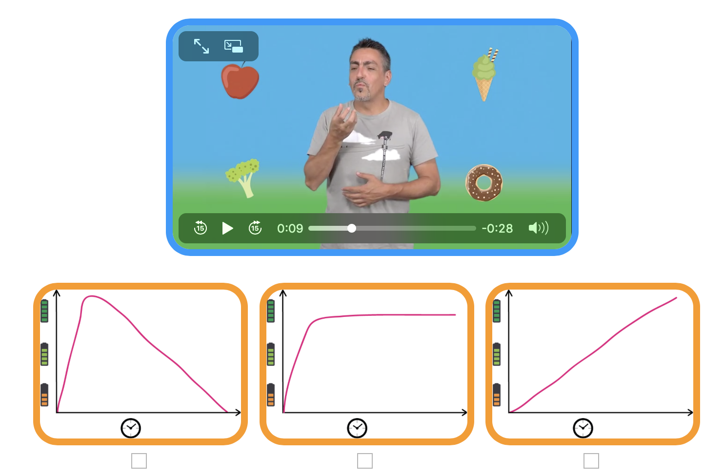

Alte resurse/ Link-uri utile :

1. Thematic video : http://www.open-sign.eu/thematic_topics/56
2. Game: Eating Sugar : http://www.open-sign.eu/multiplechoice/62
3. Memory Game : Hidden Sugar (Level 1) http://www.opesign.eu/memory_game/78

